

**SK네트웍스 Family AI 과정 10기  
 데이터 전처리 학습된 인공지능 모델**



| **산출물 단계** | 데이터 전처리 |
| --- | --- |
| **평가 산출물** | 학습된 인공지능 모델 |
| **제출 일자** | 2025-08-29 |
| **깃허브 경로** | <https://github.com/SKNETWORKS-FAMILY-AICAMP/SKN14-FINAL-6Team> |
| **작성 팀원** | 문상희 |

1. **모델 목적**: 상담사 말투 학습
2. **모델 아키텍처 설계**

* 선정 모델: EXAONE-3.5.7.8B-Instruct
* 아키텍처 개요:

- Decoder Only Transformer

- 최대 context: 32,768 토큰

| **계층** | **구성 요소** | **역할** |
| --- | --- | --- |
| 입력층 | BBPE Tokenizer + TOKEN Embedding + RoPE | 토큰화/벡터화, 위치 정보 부여 |
| 디코더  (Self-Attention) | GQA Self-Attention (pre-norm) + 출력 projection + residual connection | 문맥 이해 및 장기 의존성 학습 |
| 디코더(MLP) | SwiGLU-FFN(pre-norm) + 출력 projection + residual connection | 비선형 표현 확장 및 특징 강화 |
| 출력층 | LM Head Linear -> softmax | 다음 토큰 확률 계산 |

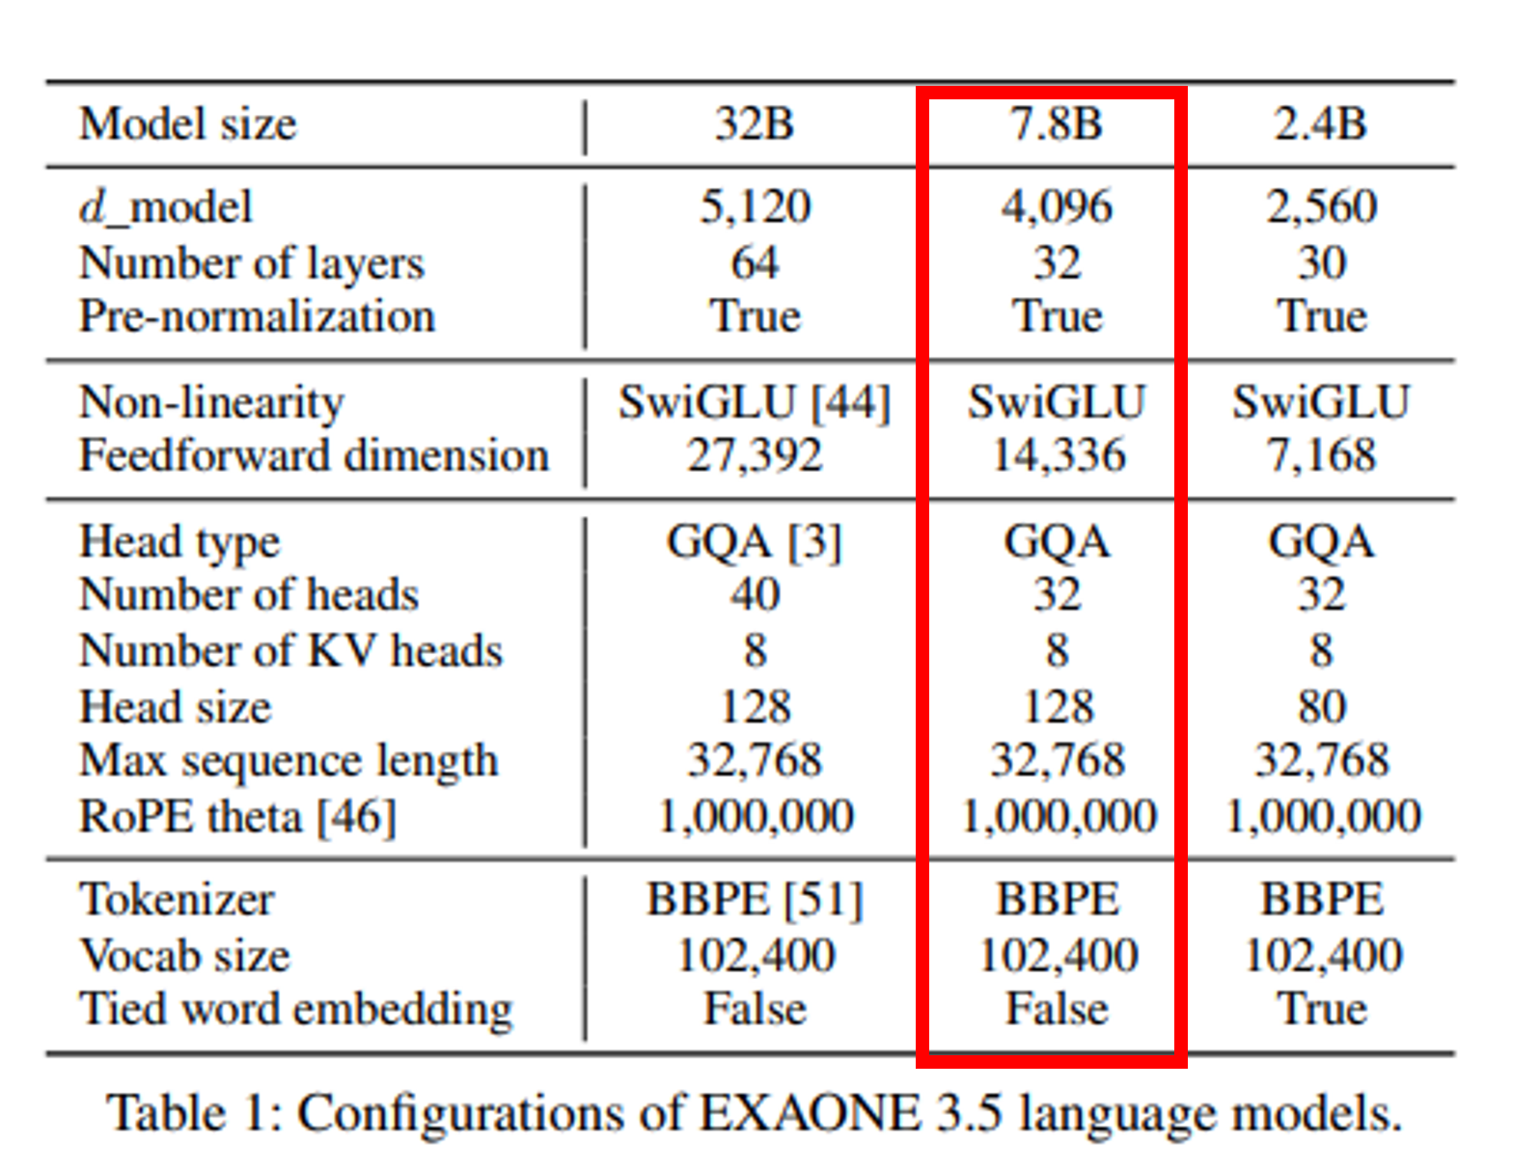

* 아키텍처 시각화: (구조 다이어그램 삽입 또는 링크)

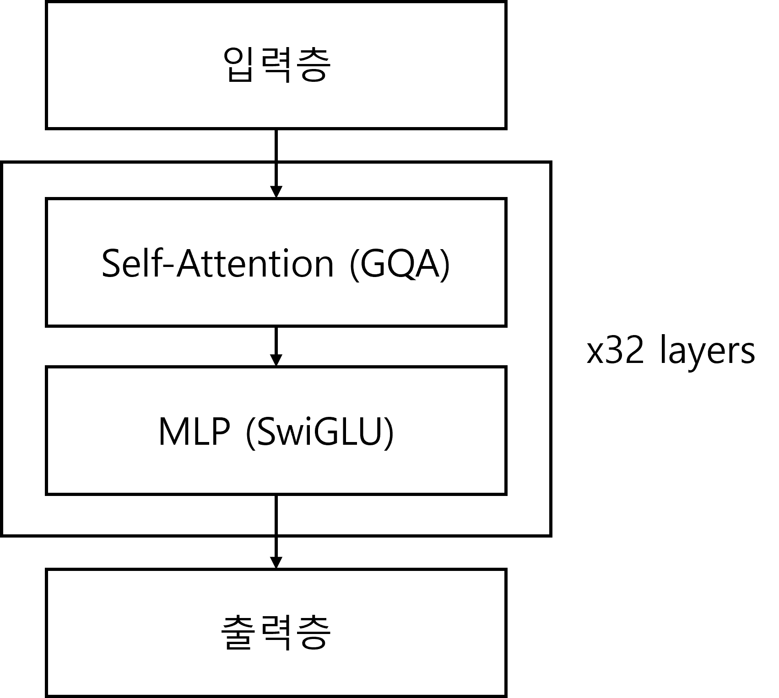

* 설계 근거

- EXAONE 계열은 실제 환경에서의 지시 따르기와 한영 양방향 성능이 검증되어 있음

- 최대 32K 토큰을 지원해 문서 기반/웹 근거 RAG에 유리하고, 이전 세대와 동일한 크기에서 성능이 향상되어 비용이 효율적

1. **모델 학습 요약**

* 학습 데이터 수: 9,285건
* 검증 데이터 수: 488건
* 평가 데이터 수: 1,260건
* 성능 평가 결과:

| **지표** | **값** |
| --- | --- |
| mean_token_accuracy(training) | 73% |

* 일반화 성능 평가:  
  + 현재 데이터 전처리 및 학습 루프 개선으로 인한 테스트 불가능
  + 추후 개선 이후, 테스트 진행 예정

1. **저장 및 배포**

* 추후 HuggingFace 모델 업로드 예정

1. **종합 평가 및 활용 방안**

* 아직 완전히 학습이 끝난 것이 아니라 종합평가 불가
* 추후 학습 및 테스트가 끝난 이후 종합 평가 예정

1. **추가 기재**

* 학습 중 loss/mean_token_accuracy 출력문

